ردیف | رتبه | نام و نام خانوادگی | نام اثر | قالب اثر | تصویر منتخب
 | برگزیده | حجت الاسلام و المسلمین محمدرضا مالک | تأملاتی در بانکداری و بازار سرمایه | کتاب | 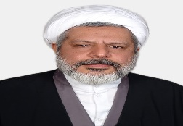
 |  | حجت الاسلام و المسلمین غلامعلی معصومی نیا |  |  | 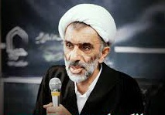
 | برگزیده | مرحوم آیت الله سید محمد مهدی موسوی خرسان | موسوعه آیت الله السید محمد مهدی الموسوی الخرسان  دعوت از آقای اسکندری دبیرخانه کنگره امناء الرسل | کتاب | 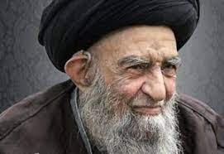
 | برگزیده | حجت الاسلام و المسلمین  محمد رضا ما مقانی | معجم الرموز العامه | کتاب | 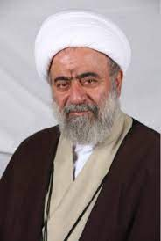
 | شایسته تقدیر | جناب آقای  حمیدرضا مظاهری سیف | شبه جنبش های معنوی، درآمدی برپیشگیری و رهاسازی | کتاب | 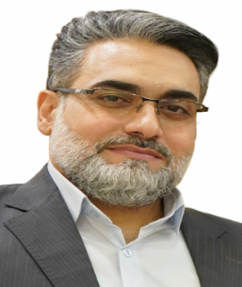
 | شایسته تقدیر | سرکار خانم  صدیقه محمدی | انسان کامل از دیدگاه ابن عربی و بررسی تطبیقی آن با آیات و روایات | کتاب | 
 | شایسته تقدیر | جناب آقای  علی اصغر کاویانی | قصه یک پیراهن | کتاب | 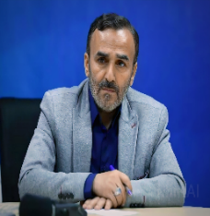
 | شایسته تقدیر | جناب آقای  مصطفی کاظمی نجف آبادی | صندوق مشترک سرمایه گذاری وقف، از نظریه تا عمل | کتاب | 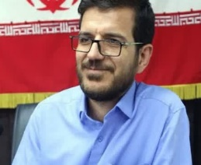
 | شایسته تقدیر | حجت الاسلام و المسلمین  حمیدرضا باقری | حاج آقا روح الله ، بررسی دوران استادی امام خمینی در بستر تاریخ | کتاب | 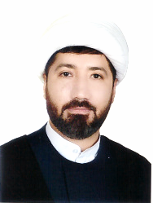
 | شایسته تقدیر | حجت الاسلام و المسلمین  یدالله مقدسی | سیره همسرداری امامان معصوم | کتاب | 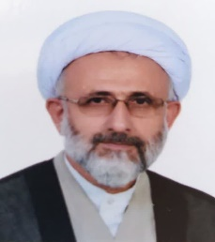
 | شایسته تقدیر | حجت الاسلام و المسلمین  سید محمد سلطانی | بررسی انتقادی دیدگاه مستشرقان درباره پیدایش اسلام در عصر اموی؛ با تاکید بر دیدگاه نِوُو و کورِن | پایان نامه | 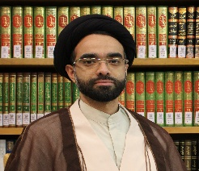
 | شایسته تقدیر | جناب آقای  وحید شوندی | العربیه العلویه و اللغه المرویه | کتاب | 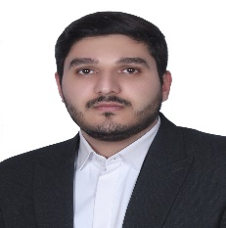
 | شایسته تقدیر | سرکار خانم  نرجس السادات محسنی | تحلیل دیدگاه آیت الله جوادی آملی در آیات الاحکام تشکیل خانواده | پایان نامه | 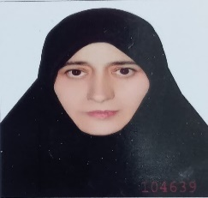
 | شایسته تقدیر | سرکار خانم  سیده معصومه تقوی | مولف محوری وچالشهای فراروی ان | پایان نامه | 
 | شایسته تقدیر | حجت الاسلام و المسلمین  محمد علی اسدی نسب | مبانی قرآن شناختی علم دینی با تاکید بر علوم انسانی اسلامی | کتاب | 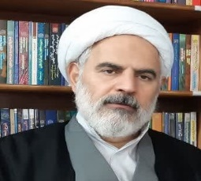
 | شایسته تقدیر | حجت الاسلام و المسلمین سیدحسین فلاح زاده ابرقویی | اندیشه حدیثی قاضی نعمان مغربی ، خاستگاه مبانی و جایگاه | پایان نامه | 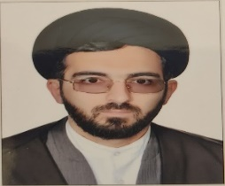
 | شایسته تقدیر | جناب آقای  اسماعیل آقابابائی بنی | مسئولیت کیفری رانندگان وسایل نقلیه | کتاب | 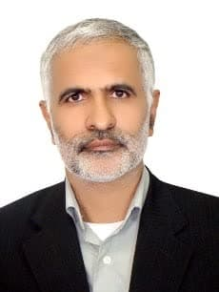
 | شایسته تقدیر | حجت الاسلام و المسلمین ابوالفضل ابراهیمی | الگوی نظری مقابله با تنیدگی بر اساس قرآن کریم و ساخت پرسشنامه اولیه آن | پایان نامه | 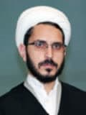
 | شایسته تقدیر | حجت الاسلام و المسلمین  احمد واعظی | بازاندیشی عدالت اجتماعی، چیستی، چرایی و قلمرو | کتاب | 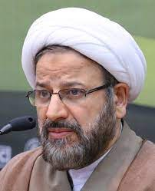
 | شایسته تقدیر | حجت الاسلام و المسلمین  سید یدالله یزدان پناه | چیستی و نحوه وجود فرهنگ | کتاب | 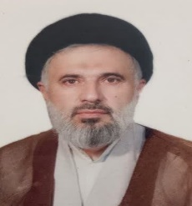
 | شایسته تقدیر | حجت الاسلام و المسلمین  محسن عباسی ولدی | مجموعه ( من دیگر ما)جلد های 7 تا 13 | کتاب | 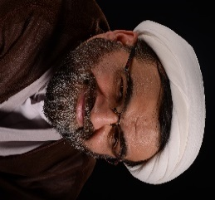
 | شایسته تقدیر | حجت الاسلام و المسلمین احسان عابدین پور | واکاوی نقش اذن در فقه پزشکی | کتاب | 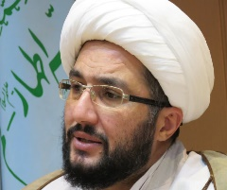
 |  | حجت الاسلام و المسلمین  محمد علی قاسمی |  |  | 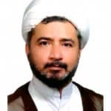
 | شایسته تقدیر | جناب آقای  حسینعلی بای | پرداخت دیه از بیت المال | کتاب | 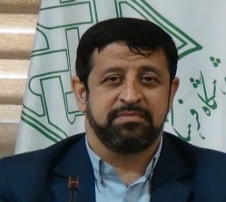
 | شایسته تقدیر | حجت الاسلام و المسلمین  محمد صادق کاویانی | بررسی انتقادی دیدگاه ایستانگرانه به زمان در فیزیک مدرن از منظر حکمت صدرایی | پایان نامه
 | شایسته تقدیر | جناب آقای  مهدی خطیبی | ردپای یک جاذبه | کتاب | 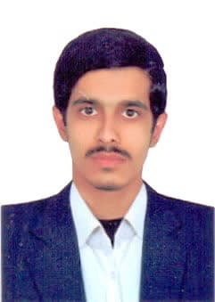
 |  | جناب آقای  سید محمدرضا موسوی |  |  | 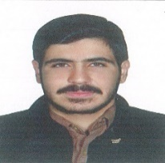
 | شایسته‌تحسین | حجت الاسلام و المسلمین محمدرضا جباران | الگوی اخلاقی روابط همسرانه در قرآن | کتاب | 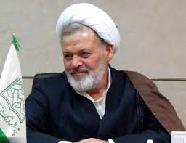
 | شایسته‌تحسین | حجت الاسلام و المسلمین  محمد تاجیک جوبه | ضعف اخلاقی از منظر اخلاق غربی و اخلاق اسلامی و راه های درمان آن | پایان نامه | 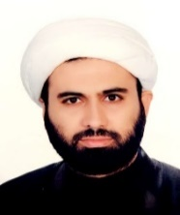
 | شایسته‌تحسین | حجت الاسلام و المسلمین علیرضا کرمانی | عرفان تطبیقی اسلام و مسیحیت | کتاب | 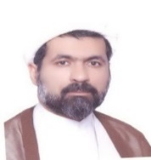
 | شایسته‌تحسین | جناب آقای  محمد فنایی اشکوری | عرفان تطبیقی | کتاب | 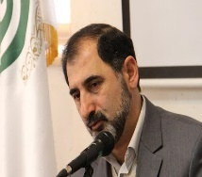
 | شایسته‌تحسین | جناب آقای  مصطفی کاظمی نجف آبادی | ساختار و عملکرد نهادهای خیریه | کتاب | 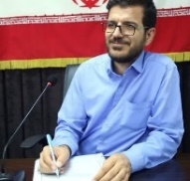
 |  | حجت الاسلام و المسلمین  سید رضا حسینی |  |  | 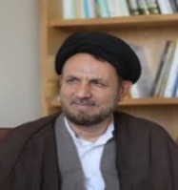
 | شایسته‌تحسین | حجت الاسلام و المسلمین حسین میرچراغ خانی | تبیین نظریه مقاومت مبتنی بر اندیشه امامین انقلاب اسلامی | کتاب | 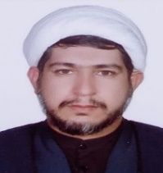
 | شایسته‌تحسین | حجت الاسلام و المسلمین  روح الله کاظمی نجف آبادی | چیستی و چگونگی تاثیر پیش فرضهای کلامی در تاریخ نگاری اسلامی | پایان نامه | 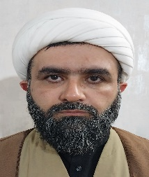
 | شایسته‌تحسین | محمد مهدی صمصامی کهنی | محمد بن همام اسکافی جایگاه شناسی علمی، سیاسی و اجتماعی | کتاب | 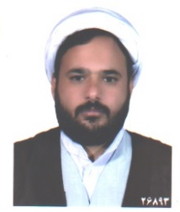
 | شایسته‌تحسین | حجت الاسلام و المسلمین علی‌اکبر ذاکری | سیمای کارگزاران علی بن ابی طالب امیرالمومنین | کتاب | 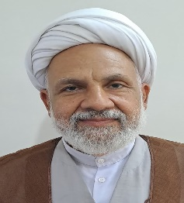
 | شایسته‌تحسین | عتبة العباسیة المقدسة | الفوائد الجلیه فی اعراب ابیات الخزرجیه | کتاب
 | شایسته‌تحسین | حجت الاسلام و المسلمین  جواد ایروانی | درسنامه نقد شبهات قرانی | کتاب | 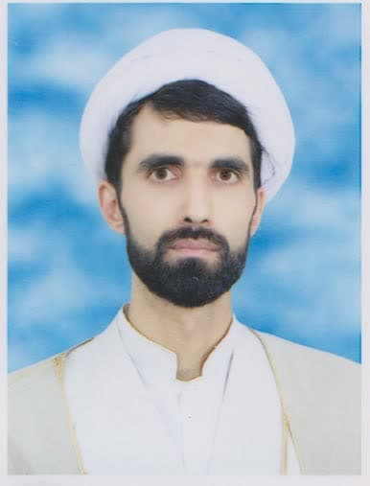
 | شایسته‌تحسین | حجت الاسلام و المسلمین غلامحسین زینلی | آیه اولی الامر | کتاب | 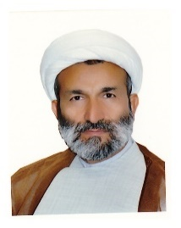
 | شایسته‌تحسین | حجت الاسلام و المسلمین  سید محمود طیب حسینی | واکاوی واژگان قرآن در روایات اهل بیت علیهم السلام | کتاب | 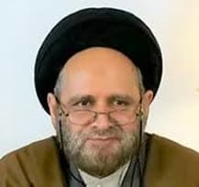
 | شایسته‌تحسین | مصطفی کریمی | فرایند تفسیر موضوعی | کتاب
 | شایسته‌تحسین | پژوهشگاه علوم و فرهنگ اسلامی | قرآن در مکتب اهل بیت | کتاب | 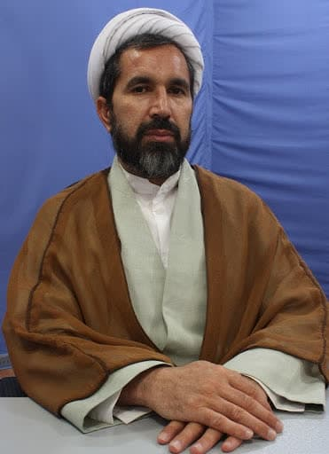
 | شایسته‌تحسین | حجت الاسلام و المسلمین  مصطفی دانش پژوه | تعارض قوانین، مطالعه تطبیقی حقوق موضوعه و فقه و حقوق اسلامی با تاکید بر احوال شخصیه | کتاب | 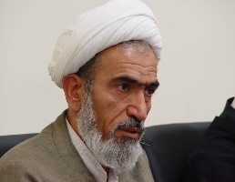
 | شایسته‌تحسین | حجت الاسلام و المسلمین  حمید پارسانیا | فلسفه و روش علوم اجتماعی | کتاب | 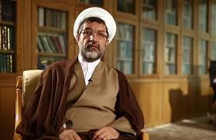
 | شایسته‌تحسین | حجت الاسلام و المسلمین محسن عباسی ولدی | دختران و همسری و شغل ناب مادری (جایگاه همسری و مادری در تربیت) | کتاب | 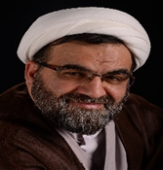
 | شایسته‌تحسین | حجت الاسلام و المسلمین  عباس پسندیده | الگوی اسلامی سلامت اجتماعی در سطح بین فردی | کتاب | 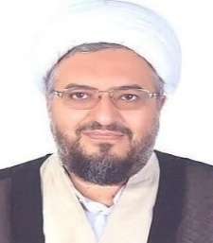
 | شایسته‌تحسین | جناب آقای  مرتضی یوسفی‌راد | وجوه تمایز مکاتب فلسفه سیاسی اسلامی | کتاب | 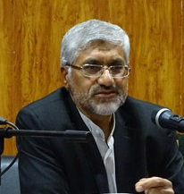
 | شایسته‌تحسین | حجت الاسلام و المسلمین  نیاز علی | مشارکت سیاسی در حکومت غیر مشروع از منظر فقه اهل بیت | پایان نامه | 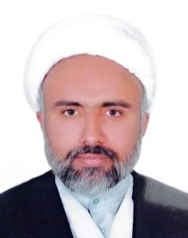
 | شایسته‌تحسین | حجت الاسلام و المسلمین  سید عقیل حیدری | حق الاستیلاد فی منظور فقه اهل البیت علیهم السلام | پایان نامه | 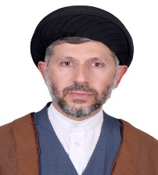
 | شایسته‌تحسین | حجت الاسلام و المسلمین  قربان علی کریمی | بینه منکراز دیدگاه فقه اهل بیت و حقوق افغانستان | پایان نامه | 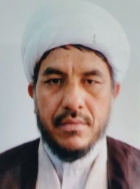
 | شایسته‌تحسین | حجت الاسلام و المسلمین  علی قدردان قراملکی | تجرد نفس از دیدگاه آقا مجتبی قزوینی و آیت الله جوادی آملی | کتاب | 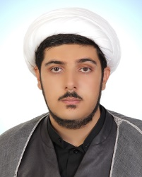
 | شایسته‌تحسین | حجت الاسلام و المسلمین  مهدی خیاط زاده | بررسی انتقادی رابطۀ عقل و ایمان از منظر جان کاتینگهام | پایان نامه | 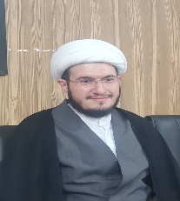
 | شایسته‌تحسین | سرکار خانم  معصومه موحدی نیا | مسائل اخلاقی ریسک و تاثیر آن بر مدیریت | کتاب
 |  | جناب آقای  عبدالله توکلی |  |  | 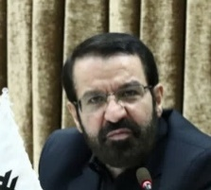
 | شایسته‌تحسین | حجت الاسلام و المسلمین مرتضی فقیهی فاصل | بررسبی دیدگاه الحاد جدیددرباره رابطه علم واخلاق به روایت سم هریس | پایان نامه | 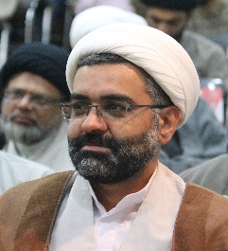
 | شایسته‌تحسین | حجت الاسلام و المسلمین عبدالرحمن موحدی فر | بررسی تطبیقی آرای مستشرقان و دانشمندان اسلامی پیرامون خواستگاه و گسترش مذهب تشیع با تاکید بر آرای هاینز هالم ، ورنر انده و ماریا مسی دکاکه | پایان نامه | 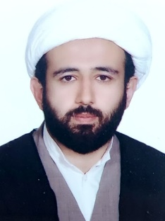
 | شایسته‌تحسین | جناب آقای  حسن لاهوتیان | چیستی عمل و چگونگی تبیین آن با تکیه بر آرای علامه محمد تقی جعفری | پایان نامه | 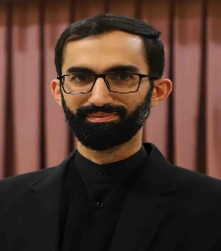
 | شایسته‌تحسین | سید جلال میرآقایی | بررسی افکار، عقاید و آداب و رسوم بُهره اسماعیلیه | کتاب
 | شایسته‌تحسین | سرکار خانم  زکیه اسدی | چیستی و امکان «فلسفه دین» اسلامی | پایان نامه | 
 | شایسته‌تحسین | حجت الاسلام و المسلمین حسین الهی نژاد | مهدویت پژوهی ، تطورات و آسیب ها | کتاب | 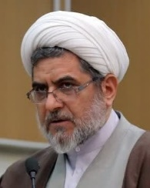
 | شایسته‌تحسین | جناب آقای  حمید عطائی نظری | تاریخ برهان های اثبات وجود خدا در کلام امامیه | کتاب | 